​UBND PHƯỜNG TÍCH LƯƠNG  TRƯỜNG TIỂU HỌC PHÚ XÁ | CỘNG HÒA XÃ HỘI CHỦ NGHĨA VIỆT NAM  Độc lập - Tự do - Hạnh phúc  Tích Lương, ngày 07 tháng 12 năm 2025

TUYÊN TRUYỀN THƯ VIỆN THÁNG 12/2025
Cuốn sách: Cùng nhau vượt qua bão tố

Kính thưa quý thầy giáo, cô giáo cùng các em học sinh thân mến!
Tháng 12 lại ghé về thật khẽ. Trong làn gió se lạnh của những ngày cuối năm, sân trường như khoác lên mình một nét dịu dàng, khiến chúng ta muốn chậm lại đôi chút để trân trọng những điều đã qua và khép lại một năm đầy cố gắng.
Thư viện Trường Tiểu học Phú Xá xin gửi tới thầy cô, phụ huynh và các em học sinh lời chào tháng 12 ấm áp – tháng của tri ân, của sẻ chia và của những khoảnh khắc trưởng thành. Trong không khí ấy, thư viện vui mừng giới thiệu cuốn sách đầy nhân văn: “Cùng nhau vượt qua bão tố” – tuyển tập những câu chuyện chân thật, xúc động do nhiều tác giả viết nên, mang đến cho bạn đọc nguồn năng lượng của nghị lực, của tình người và của sức mạnh khi chúng ta cùng nhau vượt qua thử thách.
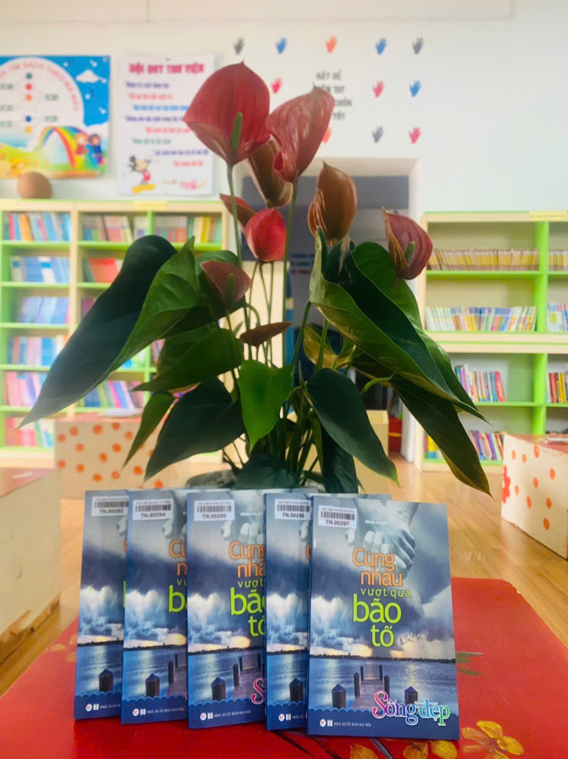
“Cùng nhau vượt qua bão tố” giống như một tấm bản đồ cảm xúc, dẫn dắt người đọc bước qua những cơn giông trong cuộc sống với sự thấu hiểu và lòng tin yêu. Dù được chắp bút bởi nhiều tác giả, mỗi người một hoàn cảnh, mỗi người một nỗi khó khăn từng trải qua, nhưng những trang sách lại tạo nên bức tranh chung: Không có bão tố nào là quá lớn khi chúng ta có nhau.
Và tháng 12 – tháng của yêu thương và sự sum vầy – chính là thời điểm đẹp nhất để cuốn sách đến với bạn đọc. Bởi sau một năm học, ai cũng có những “cơn bão nhỏ” của riêng mình, và cuốn sách sẽ là lời nhắn nhủ dịu dàng: “Chỉ cần giữ vững trái tim và niềm tin, chúng ta sẽ luôn tìm được lối đi trong mưa giông.”
Các câu chuyện trong sách rất đời và rất thật: một bạn nhỏ vượt qua nỗi sợ bị hiểu lầm nhờ vòng tay yêu thương của gia đình; một người mẹ kiên cường đi qua khó khăn nhưng vẫn giữ nụ cười để con được bình yên lớn lên; một thầy giáo vùng cao bám lớp mỗi ngày dù đường núi cheo leo; hay những tập thể cùng nắm tay nhau khi đối diện thử thách. Ngôn ngữ nhẹ nhàng, câu chuyện ngắn gọn nhưng giàu sức gợi khiến người đọc dễ dàng tìm thấy hình ảnh của chính mình trong đó: những ngày mệt mỏi, những lúc muốn bỏ cuộc, hay những lần chỉ cần một bàn tay chìa ra là đủ tiếp sức. Cuốn sách khẳng định một thông điệp nhân văn: “Không ai phải đi qua bão tố một mình”, và sức mạnh thật sự nằm ở sự đồng hành.
Với học sinh tiểu học, cuốn sách mang đến những bài học về lòng yêu thương, sự cảm thông và tinh thần giúp đỡ bạn bè. Nó giúp các em hiểu rằng ai cũng có lúc yếu đuối, và mỗi lần vượt qua khó khăn chính là một bước trưởng thành. Với giáo viên, cuốn sách mở ra góc nhìn sâu sắc hơn về tâm hồn trẻ thơ, giúp thầy cô thêm kiên nhẫn và thấu hiểu trên hành trình gieo mầm tri thức. Với phụ huynh, đó là lời nhắc nhở ấm áp về sự đồng hành và lắng nghe, để mỗi đứa trẻ luôn cảm nhận được rằng gia đình là nơi bình yên nhất.
Để lan tỏa giá trị của cuốn sách, Thư viện Phú Xá gợi ý nhiều hoạt động dành cho học sinh: thảo luận nhóm về những khoảnh khắc vượt qua thử thách; tham gia Câu lạc bộ Sách tháng 12 để vẽ minh họa cho câu chuyện yêu thích; viết điều em muốn gửi tặng một người đã giúp mình “vượt bão”; sáng tạo poster với chủ đề “Cùng nhau vững vàng trước bão tố”; thực hiện video ngắn tái hiện một chi tiết cảm động; hoặc viết nhật ký đọc sách về “bão tố của em”. Những hoạt động này giúp các em không chỉ hiểu sách hơn mà còn nuôi dưỡng lòng nhân ái và kỹ năng sống đẹp.
Thư viện Trường Tiểu học Phú Xá kính mời thầy cô, phụ huynh và các em học sinh đến thư viện, chọn cho mình một góc đọc thật ấm và mở cuốn sách này. Hy vọng rằng từng câu chuyện trong sách sẽ tiếp thêm cho chúng ta niềm tin và sức mạnh để bước vào năm mới một cách vững vàng hơn. Hãy đến thư viện – để cùng nhau, chúng ta luôn kiên cường trước mọi bão tố.
NHÂN VIÊN THƯ VIỆN

Nguyễn Thị Lan
